**140 000AZN**

1 310 AZN/m²

**Satılır 4 otaqlı köhnə tikili 107 m², Nərimanov r.**

[**Elanı irəli çək3AZN-dən**](https://bina.az/items/1372368) [**Elanı VIP et5AZN-dənPremium et7AZN-dən**](https://bina.az/items/1372368)

Начало формы







Конец формы

Fərhad isaqovmülkiyyətçi

* (055) 815-44-69

Satıcıya elanı Bina.az saytında tapdığınızı bildirin

[Seçilmişlərə əlavə et](https://bina.az/bookmarks?item_id=1372368)

[Şikayət etmək](https://bina.az/items/1372368#new_report)

Elanın nömrəsi: 1372368

Baxışların sayı: 106

Yeniləndi: Dünən 16:16

[Düzəliş et](https://bina.az/items/1372368/edit)

Начало формы



Конец формы

[Elanı sil](https://bina.az/items/1372368/expire)

Начало формы



Конец формы

|  |  |
| --- | --- |
| **Kateqoriya** | **Köhnə tikili** |
| **Mərtəbə** | **6 / 9** |
| **Sahə** | **107 m²** |
| **Otaq sayı** | **4** |
| **Kupça** | **yoxdur** |

* [Şərq bazarı](https://bina.az/baki/sherg/alqi-satqi/menziller/kohne-tikili)
* [Nərimanov r.](https://bina.az/baki/nerimanov/alqi-satqi/menziller/kohne-tikili)

[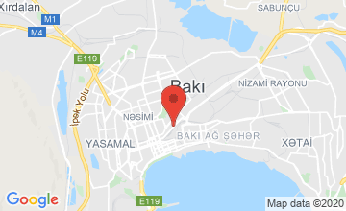](https://bina.az/items/1372368)

**Ünvan: Bakı şəhəri, Qarabağ küç 22.Mən 12**

Baki seh.Nerimanov ray.Qarabag kuc 22.Serq bazarinin yani.Uc metroya cixisi var.28 may,Nerimanov ve Genclik.Binanin bir problemi var.Oda liftin olmamasi.Amma yeri var.Lift qoyulmagi barede soz verilib.Su,isiq,qaz daimadir.